Investigando sobre las plantas autóctonas de Chile

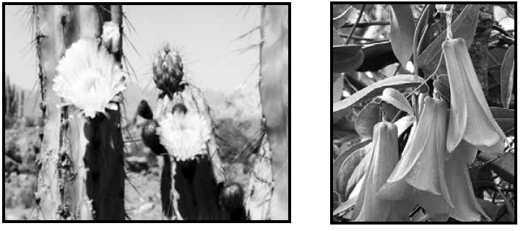
1. Observa las fotos de plantas autóctonas de Chile.
• Describe cómo son las estructuras externas que reconoces en cada una de las fotos.
• Compara estas estructuras. ¿Qué diferencias tienen?
• ¿Cómo es el hábitat de cada una de ellas? Descríbelo.
• ¿En qué parte de Chile puedes encontrar estas especies? ¿Por qué?

2. En grupo, conversen de las plantas autóctonas de otras partes de Chile. Elijan una región de Chile. ¿Cuáles son las plantas autóctonas de ese lugar?
• ¿Cuales son las estructuras externas?
• ¿Cómo son sus hojas?
• ¿Tienen flores? Si tienen flores, ¿cómo son?
• ¿Cómo son sus tallos?
• ¿Qué ocurre con sus raíces?

Elaborado por: Mineduc.
Módulo didáctico en escuelas rurales multigrado. Adaptado por Currículum en Línea.

